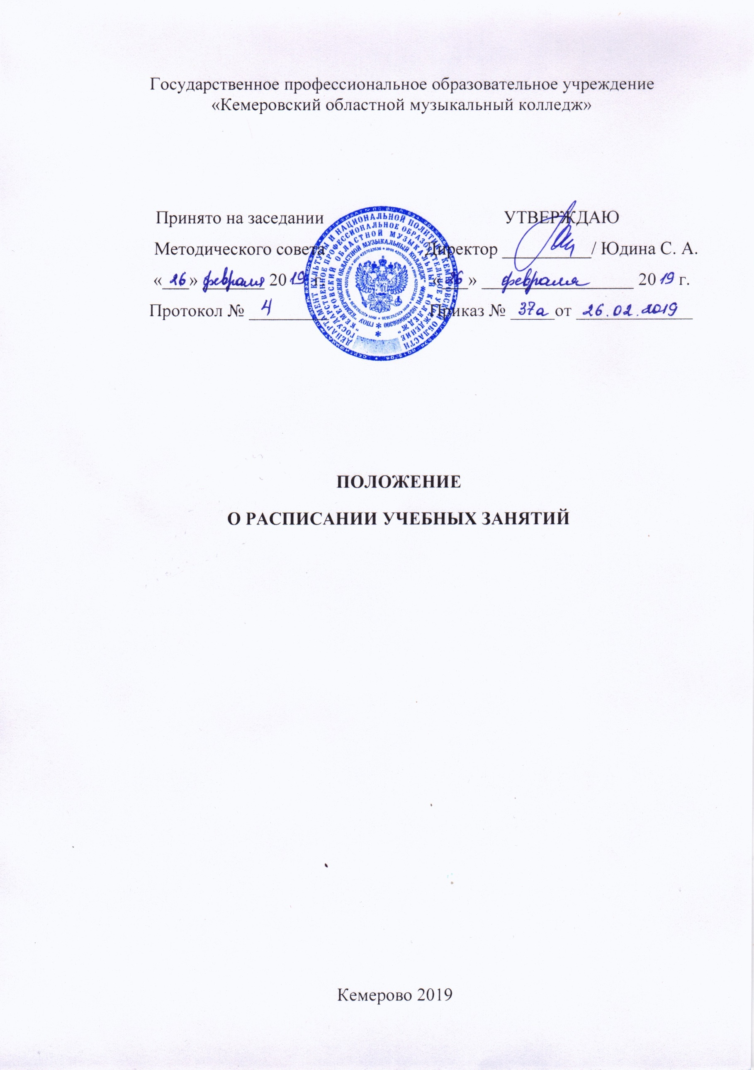

1. Общие положения
1.1. Расписание учебных занятий в ГПОУ «Кемеровский областной музыкальный колледж» является важнейшим документом, определяющим четкую организацию учебного процесса, его методического и финансового контроля, равномерную и систематическую работу обучающихся.
1.2. Расписание учебных занятий способствует оптимальной организации учебной работы студентов и повышает эффективность преподавательской деятельности.
1.3. Расписание учебных занятий составляется в соответствии с:
- Федеральным законом РФ от 29.12.2012 № 273-ФЗ «Об образовании в Российской Федерации»,
- Порядком организации и осуществления образовательной деятельности по образовательным программам среднего профессионального образования, утвержденным приказом Минобрнауки России от 14.06.2013 № 464;
- Санитарно-эпидемиологическими правилами и нормативами СанПиН 2.4.2.2821-10, утвержденными Постановлением главного государственного санитарного врача РФ от 29.12.2010 № 189;
- действующими учебными планами;
- Правилами внутреннего трудового распорядка
и другими нормативными документами, регламентирующими образовательную деятельность.
1.4. Расписание учебных занятий включает теоретическое и практическое обучение в образовательной организации по дням недели в разрезе специальностей, курсов.
1.5. Расписание учебных занятий составляется в соответствии с утвержденными директором колледжа учебными планами и графиком учебного процесса.
1.6. Формирование расписания учебных занятий осуществляет заместитель директора по учебной и научно-методической работе. Формирование индивидуальных расписаний составляет каждый преподаватель.
1.7. Расписание групповых учебных занятий утверждается директором колледжа.

2. Требования к составлению расписания учебных занятий
2.1. Организация учебного процесса реализуется с решением следующих задач:
- выполнение рабочих учебных планов и учебных программ;
- создание оптимального режима работы обучающихся в течение дня, недели и других периодов учебного года;
- создание оптимальных условий для выполнения преподавательским составом образовательной организации своих должностных обязанностей;
- рациональное использование кабинетов, залов, обеспечение соблюдения санитарно-гигиенических требований.
2.2. Расписание учебных занятий предусматривает непрерывность учебного процесса в течение дня, равномерное распределение учебной нагрузки обучающихся в течение недели.
2.3. При составлении расписания учебных занятий необходимо учитывать динамику работоспособности обучающихся в течение недели, степень сложности усвоения учебного материала. Необходимо предусматривать чередование общеобразовательных и специальных учебных дисциплин в течение учебного дня.
2.4. Расписание занятий формируется на семестр и доводится до сведения обучающихся и преподавателей не позднее, чем за 2 дня до начала занятий. Индивидуальные расписания формируются до определенного числа, установленного администрацией.
2.5. В групповом расписании указывается дисциплина, согласно учебному плану и номер аудитории, в которых проводятся учебные занятия. В случае разделения учебной группы на подгруппы в расписании указывается номер аудитории для каждой подгруппы. В индивидуальном расписании указывается ФИО учащегося, курс, дисциплина и номер аудиториии.
2.6. Учебная неделя в колледже составляет 6 рабочих (учебных) дней и выходной день (воскресенье).
Начало учебных занятий – 9 часов 00 минут, продолжительность занятий – 45 минут. Учебные занятия завершаются не позднее 18 часов 15 минут. Перерыв между парами – 10 минут, между уроками внутри пары и между индивидуальными занятиями – 5 минут.
2.7. В течение учебного года обучающимся предоставляются каникулы в соответствии с графиком учебного процесса.
2.8. Расписание учебных занятий может быть выполнено на стандартных бланках, а также в виде таблиц, изготовленных с использованием средств компьютерной техники.
2.9. При составлении расписания могут быть учтены пожелания отдельных преподавателей, связанные с их участием в научной, учебно-методической и воспитательной работе, а также пожелания, связанные с семейным положением или работой по совместительству, если это не приводит к нарушению прав других работников, интересов и прав образовательной организации.
2.10. На каждую экзаменационную сессию, установленную графиком учебного процесса, составляется утвержденное руководителем образовательной организации расписание экзаменов и консультаций, которое доводится до сведения обучающихся не позднее, чем за две недели до начала сессии.

3. Внесение изменений в расписание учебных занятий
3.1. В расписание учебных занятий могут вноситься изменения, связанные с временным отсутствием отдельных преподавателей, перераспределением учебной нагрузки.
3.2. Право вносить изменения в расписание имеет заместитель директора по учебной и научно-методической деятельности.
3.3. Преподавателям запрещается самовольно переносить время и место учебных занятий, делать самостоятельные замены. В противном случае преподаватели подлежат дисциплинарному взысканию.

